(Extensión máxima de 14 páginas (incluyendo referencias bibliográficas)).

Título del Artículo en Español
Subtitulado en español si es necesario
Paper Title in English
Subtitle if needed in English (paper subtitle)

Resumen — Redactar en español, versión reducida del artículo, sólo un párrafo en un máximo de 250 palabras, por cada idioma. Debe reflejar una breve introducción al tema, objetivo, metodología, principales hallazgos y conclusiones más relevantes.
Palabras Clave - máximo de cinco descriptores o palabras clave, debe figurar al final del párrafo de resumen
Abstract — Redactar en inglés, versión reducida del artículo, sólo un párrafo en un máximo de 250 palabras, por cada idioma. Debe reflejar una breve introducción al tema, objetivo, metodología, principales hallazgos y conclusiones más relevantes.
Keywords - máximo de cinco descriptores o palabras clave, debe figurar al final del párrafo abstract

- Introducción (Estilo: Heading/Título 1)
Introduzca la investigación describiendo la problemática, su relación con trabajos similares y justificación, explicar la importancia del tema y los objetivos de su trabajo. No debe exceder de 2 páginas. Use las normas Chicago Deusto para citar.
- Desarrollo
  - Información general (Estilo: Heading/Título 2)
En este apartado se debe desarrollar el tema planteado debidamente sustentado. Se pueden incluir apartados o subtítulos que aporten un sentido de orden y coherencia al estudio. En el cuerpo del artículo se pueden incluir entre figuras y tablas hasta un máximo de ocho, mismas que deberán estar correctamente identificadas.
    - Posicionamiento de Figuras y Tablas: En el caso de las figuras el pie de figura se ubicará por debajo de las figuras y los títulos de las tablas sobre las tablas. Inserte figuras y tablas después de que se citan en el texto. Use la abreviación "Fig. 1 " para las figuras, incluso al principio de una frase. Coloque la fuente de la figura o tabla; en caso de que sea de su autoría colocar “elaboración propia”. Todas las tablas y figuras deben estar mencionadas en el texto. Todas las tablas y figuras deben tener un título o descripción en la parte superior o inferior respectivamente.

Ejemplo de identificación de figura:

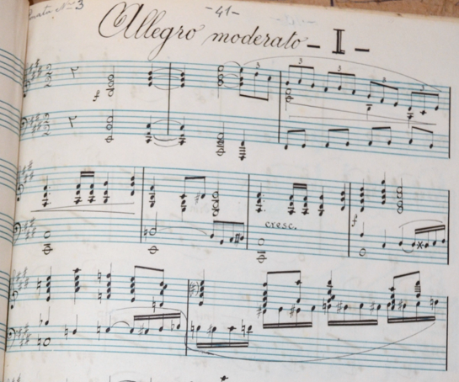
- Fragmento de la sonata n°3 de Francisco Salgado. Fuente: Archivo Familiar.
Leyendas de Figuras: Use 8 puntos Times New Roman. Utilice palabras en lugar de símbolos o abreviaturas. Buscar figuras legibles incluso si no se imprimen en color (por ejemplo, el uso de diferentes texturas y tipos de línea en lugar de los colores). Las figuras deben estar en formato jpg o tiff con una resolución óptima (no capturas de pantalla) y a color (esto último en caso de que corresponda).

Ejemplo de identificación de tabla:

- Título Ejemplo de una Tabla
Tabla | Tabla
Tabla | Columna 1 | Columna 2 | Columna 3
Línea 1 | Contenido
Línea 2

  - Incorporación de notas al pie
Las notas al pie de página se incorporarán solo como notas aclaratorias o ampliación de ideas.
- Resultados/ Conclusiones
En este apartado se debe hacer referencia a lo encontrado en la investigación. Describir hallazgos y establecer las conclusiones correspondientes. Dar respuesta a los objetivos, hipótesis y el problema planteado.

Tenga en cuenta los siguientes detalles al corregir la ortografía y la gramática del artículo.
  - Abreviaturas y Siglas
Defina las abreviaturas y los acrónimos cuando se utilizan por primera vez en el texto, incluso después de que se han definido en el resumen. No use abreviaturas en el título o títulos de las secciones a menos que sea totalmente inevitable.
  - Terminología en otros idiomas
Se deberán incorporar en cursivas.
  - Citas y Referencias
Utilizar el estilo Chicago Deusto. Se recomienda (siempre que el estudio lo permita) que un 60% de las referencias sean de los últimos 5 años.

Referencias Bibliográficas
Se deben incorporar las referencias de los autores citados en el cuerpo del artículo, también se podrá incorporar posteriormente, un apartado donde se mencionen los repositorios con una breve descripción de las fuentes consultadas (solo en caso de que aplique). Ejemplo:

Archivo conventual de la iglesia de Santo Domingo: Se examinaron los manuscritos musicales resguardados en este repositorio correspondientes a compositores locales y nacionales. Dentro de los documentos consultados constan obras de Salvador Bustamante Celi, Segundo Luis Moreno, Aparicio Córdova entre otros.

Otras consideraciones:

- Lineamientos generales del formato
- Times New Roman, 12 pt.
- Doble interlineado.
- Márgenes de 3 cm.
- Sangría de 1,25 cm en línea inicial de párrafo.
- Numeración desde la primera página, en el margen inferior derecho.
- Encabezado en la primera página, en negrilla, en la esquina superior izquierda: nombre del autor, la asignatura y la fecha de entrega.
- Título centrado y en negrilla.
- Subtítulos en negrilla y alineados a la izquierda.
- No doble espacio entre párrafos, pero sí antes de un subtítulo.
- No carátulas, adornos, ni marcos.
- La revista se reserva el derecho de realizar revisiones por sistemas antiplagio.
- CITA DE FUENTES TEXTUALES: Hay dos tipos de cita: corta y larga. Ambas deben ser referidas al pie de página, con tipo de letra Times New Roman (10 pt.).
CITA CORTA: El texto citado se encuentra dentro del párrafo. Va entre las comillas «…». Su extensión es de máximo dos líneas completas.
CITA LARGA: El texto citado va separado del párrafo. Sin comillas, su extensión debe ser de más de dos líneas completas, se le aplica una sangría de dos centímetros a toda la cita.
- Referencia bibliográfica completa en nota
Ejemplo: Antonio Costa, Saber ver el cine (Barcelona: Paidós, 1988), 43.

- Referencia bibliográfica abreviada en nota
Ejemplo: Costa, Saber ver el cine, 43.

- Fuentes electrónicas/libros electrónicos:

Referencia bibliográfica completa en nota
Ejemplo: Miguel Armando López Leyva, «Los movimientos sociales en la incipiente democracia mexicana: La huelga en la UNAM (1999-2000) y la marcha Zapatista (2000-2001)», Revista Mexicana de Sociología 70 (jul-sep 2008): 570, http://www.jstor.org/stable /20454347.

Referencia bibliográfica abreviada en nota
Ejemplo: López Leyva, «Los movimientos sociales…»,

- Multimedia en línea:
Referencia bibliográfica completa en nota
Ejemplo: Fernando López Heptener, «Por tierras de Zamora», documental rodado en 1933, video en YouTube, 10:36, acceso el 11 de agosto de 2021, http://www.youtube.com/watch?v =PRCjvDgyrBQ.

Referencia bibliográfica abreviada en nota
Ejemplo: López Heptener, «Por tierras de Zamora»

- Grabaciones sonoras:
Entrada en bibliografía
Ejemplo; Luna, Pablo. Los cadetes de la reina. José Olaría y María Puchol, dirección de Foglietti. Berlín: International Talking Machine, 1922, 78½ rpm.

- Multimedia en línea:
Entrada en bibliografía
Ejemplo; LLópez Heptener, FERNANDO. «Por tierras de Zamora». Documental rodado en 1933. Video en YouTube, 10:36. Acceso el 11 de agosto de 2021. http://www.youtube.com/ watch?v=PRCjvDgyrBQ.

